Технические требования и нормы содержания железнодорожных путей промышленного транспорта

Ответственные разработчики-составители:
А.Г.Кузнецов, В.Д.Ленкин, В.Ф.Большаков, Ю.Ф.Козъяков
СОГЛАСОВАНО
Начальник Управления промышленного транспорта Минтранса России А.Г.Кузнецов
Руководитель Департамента пути и сооружений МПС России С.А.Рабчук
Начальник отдела по надзору на ж.д. транспорте Госгортехнадзора России А.С.Павловский
УТВЕРЖДАЮ
Первый заместитель Министра транспорта Российской Федерации Насонов А.П. от 31 марта 2003 г. N АН-132-Р
Настоящие "Технические требования и нормы содержания железнодорожных путей промышленного транспорта" являются новым нормативным документом, устанавливающим технические требования, нормы содержания и правила устройства железнодорожных путей промышленного транспорта. Включают в себя требования к организации содержания и ремонта пути, ответственность должностных лиц за контроль и состояние пути и сооружений, а также требования к содержанию путей для перевозки опасных грузов.
К разработке привлекались специалисты заинтересованных министерств, ведомств, промышленных предприятий и организаций.
Подготовлено и выпущено Проектно-конструкторско-технологическим институтом транспортного строительства по заказу Министерства транспорта Российской Федерации.

2.1.20. На путях промышленных предприятий, расположенных на кривых менее 150 м (в районах распространения вечномерзлых грунтов - радиусом менее 250 м), а также на кривых участках радиусом 300 м и менее I и II категорий при обращении подвижного состава с осевой нагрузкой более 294 кН (30 т.с.) для обеспечения безопасности движения поездов и повышения срока службы наружной рельсовой нити, стабильности и устойчивости рельсовой колеи со стороны внутренней нити следует предусматривать укладку контррельсов (рис.2.5.)

Рис.2.5 Схема укладки контррельсов в кривых участках пути малых радиусов
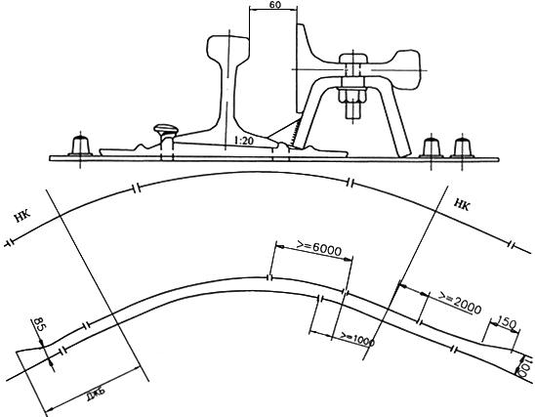
Рис.2.5 Схема укладки контррельсов в кривых участках пути малых радиусов: НК - начало кривой; ДЖБ - наибольшая длина жесткой базы обращающегося подвижного состава (размеры даны в миллиметрах)
Укладка контррельсов на кривых участках специализированных путей (слитковозных, шлаковозных, чугуновозных и др.) должна обосновываться расчетом.
При укладке контррельсов соблюдаются следующие требования:
- стык путевого рельса и стык прилегающего к нему контррельса располагаются на расстоянии не менее 1 м, исходя из условий возможности установки и крепления стыковых накладок;
- рельсовые стыки располагаются от начала (конца) кривой не менее чем на 2 м;
- не допускается укладка контррельсовых рубок длиной менее 6 м;
- установка контррельсов производится так, чтобы контррельсовые нити заходили за начало кривой не менее чем на наибольшую длину жесткой базы обращающегося подвижного состава и имели уширенные не менее чем на 100 мм отводы желобов, обеспечивающие плавный вход экипажа в кривую;
- ширина контррельсового желоба устанавливается настолько большой, чтобы в нем могли разместиться гребни всех колес экипажа, катящиеся по внутренней нити.
Рекомендуемые значения ширины контррельсового желоба приведены в табл. 2.11.
Таблица 2.11
Ширина контррельсовых желобов
Радиус кривой, м | Ширина колеи, мм | Ширина контррельсовых желобов, мм
 |  | минимальная | рекомендуемая | максимальная
менее 150 | 1546 | 64 | 70 | 85
от 150 до 200 | 1540 | 57 | 65 | 81
св. 200 до 250 | 1535 | 49 | 55 | 73
Контррельсовые скрепления устанавливаются на каждой второй шпале.
Для усиления горизонтальной жесткости конструкции при высоких осевых нагрузках производится дополнительное закрепление путевого рельса и контррельса между собой болтом, в качестве которого может быть использован закладной болт.

